Põranda osaline vahetus ning lihvimine ja lakkimine:
- Põranda mõõdud 5000x2500
- Vana põrandalaua ja soojustuse eemaldamine
- Uus tuuletõke talade alla
- Uus mineraalvillast soojustus 150 mm
- Aurutõke
- Uus laudis koos lihvimise ja lakkimisega (laud 120x28 AB)
- Olemasoleva laudpõranda lihvimine ja lakkimine (ca 36m2)

Terrassi remont:
- Terrassi mõõdud (terrass 7400x 2000) (alumine aste 3400 x 600)
- Vana terrassilaua ja aluspuude, terrassi palkpiirde ning tugipostide demonteerimine.
- Uue immutatud aluspuu ja hüdroisolatsiooni paigaldamine
- Uued tugipostid (150x150, 4tk). koos reguleeritavate postijalgadega. Postide pikkus ca 2100 mm
- Postide vahele uue piirde ehitamine (sarnane pildil kujutatule)
- Uus terrassi laudis (laud, pruun immutus 28x120)
- Uus alumine aste
Olemasolev terrass
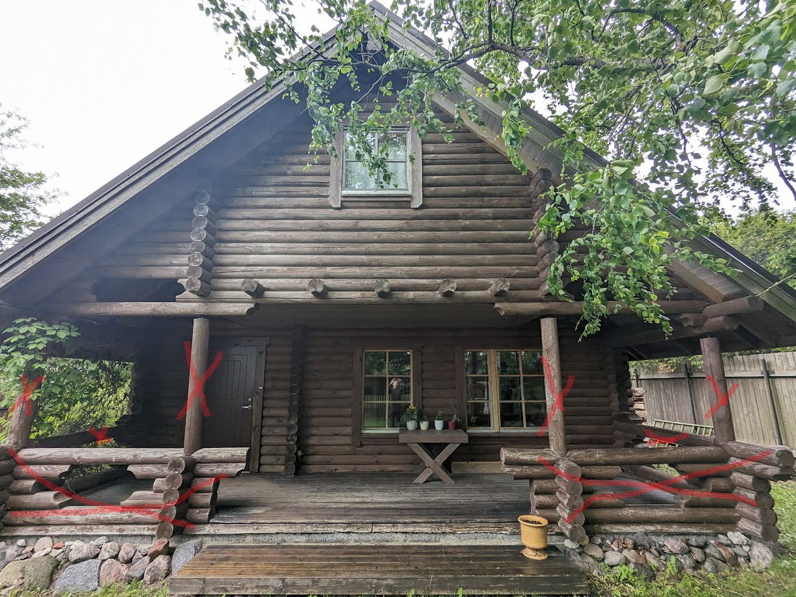

Uue piirde näidis
